附件2 2021“汉教英雄会”教学设计方案
一、基本信息
学校名称 | 西安外国语大学
教学理念 | 1.贯彻“精讲多练”、“听说领先，读写跟上”、“以学生为中心”、“交际与文化并行”的原则。2.以学习目标的达成为中心，设计多模态教学课件，组织充分的操练和课堂活动，带领学生大胆输出、积极互动。构建多元主体评价体系，全程评估目标达成度。  3.在“做中学”“用中学”，帮助学生体验学习汉语的快乐，增强学习中文的成就感和自信心，从而爱上中文，爱上中国文化。
教学对象 | 共7名学生，年龄为20-50岁成人，无华裔，其中韩国学生5名、塔吉克斯坦学生1名、坦桑尼亚学生1名，第二语言主要为英语。学生已掌握1000-1200个常用词，能进行简单的日常对话；韩国学生学习被动，读写能力更强；另两名学生课堂积极活跃，听说能力较强。
课程类型及模式 | （结合附件《教案要求》填写）  初级综合课，线下互动教学
课时安排 | 2课时/天，5天/1周
在线教学平台 | 钉钉（班级群及云课堂）
教材或资源名称 | 《发展汉语·初级综合Ⅱ》
活动单元 | __《发展汉语·初级综合Ⅱ》_教材第_1_册第_12__单元
二、团队信息
团队成员（第1位为团队联系人）
序号 | 姓名 |  | 身份 | 专业方向 | 手机号码 | 电子邮箱 | 承担任务
1 | 庞晨光 | 副院长（主持工作）、博士、讲师 |  | 汉语国际教育、汉语词汇 | 18629319489 | pchg1973@163.com | 统筹协调、指导教学设计
2 | 贺婉莹 | 助教、硕士 |  | 汉语国际教育 | 13319159239 | hewanying163@163.com | 教学设计主要完成者、课程主讲
3 | 沈兰 | 副教授 |  | 汉语国际教育 | 17719511801 | shenlan@xisu.edu.cn | 指导生词、语法教学
4 | 王俊英 | 讲师 |  | 汉语国际教育 | 13991160369 | vivian39352163.com | 协助设计课文教学
5 | 李艳 | 副教授 |  | 汉语国际教育 | 13152098859 | liyan@xisu.edu.cn | 协助设计课堂活动
6 | 张文倩 | 讲师 |  | 汉语国际教育 | 15802999430 | unfade@163.com | 协助完善例句及图片
团队成员/个人简介（包括相关教学研究及实践情况介绍，不超过300字）：
本团队由庞晨光、贺婉莹、沈兰、李艳、王俊英、张文倩六位老师组成，主讲教师为贺婉莹。团队成员均具有较为丰富的教学经验，4名具有海外教学经历，熟悉北语、北美教学模式，在教材编写、教学改革、教学模式创新等方面均有一定研究。我们以学习目标的达成为中心，设计多模态教学课件，组织充分的操练和课堂活动，带领学生大胆输出、积极互动，并在教学中，构建多元主体评价体系，全程评估目标达成度。最终实现我们的教学宗旨：让留学生快乐学习，体验成功，增强学习成就感和自信心，从而爱上中文，爱上中国文化。

三、学期/教学周期教学设计方案
1.总体描述（介绍授课类型及授课主题，阐述方案设计原则和教学预期目标。）
授课类型：初级综合课
授课主题：第十二课《是“枕头”，不是“枕头”》
方案设计原则：“精讲多练”、“听说领先，读写跟上”、“以学生为中心”、“交际与文化并行”的原则。
教学预期目标：全面提高初级阶段学习者听、说、读、写综合汉语交际能力。具体目标如下：
- 熟练掌握普通话语音和汉语拼音；
- 扩大汉语词汇数量，进一步掌握和深化汉语的基本语法结构知识。
- 增强汉语听、说、读、写能力，特别是听说能力；能运用所学汉语就日常生活和学习进行过沟通及基本的成段表达。
- 掌握一般的学习策略、交际策略、资源策略，进一步了解与汉语交际相关的中国文化知识。
- 注重增强学生跨文化交际意识，培养其跨文化交际能力。
2.学期/教学周期教学目标（说明学期/教学周期总体教学目标。）
学期：2021年秋季学期，共18周
教学目标：旨在提高初级学习者听、说、读、写综合汉语交际能力。具体的教学目标为：
- 认知领域：
- 通过词汇的学习，能够准确掌握生词中的实物名词、动作动词和形容词的实际意义和用法，并回忆起已掌握的相关词汇。将所学单词与现实生活联系起来，达到90%以上正确的使用率。
- 通过语法的学习，能够把握各类语言点的准确用法，明确使用的具体语言环境，并完成语法练习。
- 通过课文的学习，能够理解并记忆课文内容，用课本所学的语言点和词语基本完整得复述出课文内容。
- 技能领域：
- 听：能够听懂每分钟180个音节以上语速的记叙体课文。本册课文在500-700字，在4-6分钟听完，正确率90%以上。
- 说：能够复述和表演课文内容，话语自然流畅。
- 读：能够以每分钟180个字的语速朗读课文，语音、语调基本准确，语流自然。
- 写：能够以每分钟12~15个字的语速书写课本生词。
- 情感领域：
- 学生能够理解在日常交际中的本册涉及的语言点。
- 学生在日常生活中有使用重点的语言点进行交际的愿望。
- 学习策略：
- 引导学生通过主动学习、积极参与的方式，感受所学知识与实际生活密切相关。
- 帮助学生归纳、总结语法点，通过团队合作方式完成交际内容。
3.总体教学过程（1>说明本学期/教学周期教学的主要内容、课时分配、设计理念与思路；2>说明本学期/教学周期教学组织流程，包括课内、课外具体步骤与活动；3>说明本学期/教学周期教学过程如何体现线上/线下教学特点、适应教学需求。）
（1）本学期的教学的主要内容、课时分配、设计理念与思路
《发展汉语·初级综合Ⅱ》第1-14课，每课10课时，包括9课时的讲练课程和1课时的综合考试练习。依据“精讲多练”、“听说领先，读写跟上”的教学理念，实现以学生为中心、交际与文化相结合的教学目标。教学环节包括复习、生词及语言点讲练、课文听说、课堂活动、自我评估、综合测试等教学过程。
（2）本学期教学组织流程，包括课内、课外具体步骤与活动
周次 | 教学内容 | 具体步骤与活动 | 学时分配
1 | 第一课：入乡随俗 | - 自我介绍及班级管理  - 学习第一课：生词-语法-课文-课堂活动-布置作业  - 周考 | 1：8：1
2 | 第二课：儿子要回家 | - 复习第一课，讲解试题  - 学习第二课：生词-语法-课文-课堂活动-布置作业  - 周考 | 1：8：1
3 | 第三课：卖辣椒的女孩 | - 复习第二课，讲解试题  - 学习第三课：生词-语法-课文-课堂活动-布置作业  - 周考 | 1：8：1
4 | 第四课：我和中国有个约会 | - 1）复习第三课，讲解试题  - 2）学习第四课：生词-语法-课文-课堂活动-布置作业  3）周考 | 1：8：1
5 | 第五课：为什么我一个人站着吃 | - 1）复习第四课，讲解试题  - 2）学习第五课：生词-语法-课文-课堂活动-布置作业  3）周考 | 1：8：1
6 | 语言点小结（1）  第六课：我这里一切都好 | - 1）复习第五课，讲解试题  - 2）学习第六课：生词-语法-课文-课堂活动-布置作业  3）周考 | 1：8：1
7 | 第七课：我要去埃及，期中考试 | - 1）复习第六课，讲解试题  - 2）学习第七课：生词-语法-课文-课堂活动-布置作业  - 3）周考 | 1：8：1
8 | 复习第1-7课  期中考试 | - 1）复习第六课，讲解试题  - 2）复习第1-7课  - 3）期中考试 | 1：8：1
9 | 第八课：旧梦 | - 1）复习第七课，讲解试题  - 2）学习第八课：生词-语法-课文-课堂活动-布置作业  3）周考 | 1：8：1
10 | 第九课：爱的教育 | - 1）复习第八课，讲解试题  - 2）学习第九课：生词-语法-课文-课堂活动-布置作业  3）周考 | 1：8：1
11 | 第十课：快乐其实很简单 | - 1）复习第九课，讲解试题  - 2）学习第十课：生词-语法-课文-课堂活动-布置作业  3）周考 | 1：8：1
12 | 语言点小结（2）  第十一课：书本里的蚂蚁 | - 1）复习第十课，讲解试题  - 2）学习第十一课：生词-语法-课文-课堂活动-布置作业  3）周考 | 1：8：1
13 | 第十二课：是“枕头”不是“针头” | - 1）复习第十一课，讲解试题  - 2）学习第十二课：生词-语法-课文-课堂活动-布置作业  3）周考 | 1：8：1
14 | 第十三课：中国来信改变了我的生活 | - 1）复习第十二课，讲解试题  - 2）学习第十三课：生词-语法-课文-课堂活动-布置作业  3）周考 | 1：8：1
15 | 第十四课：第一次打的 | - 1）复习十三课，讲解试题  - 2）学习第十四课：生词-语法-课文-课堂活动-布置作业  3）周考 | 1：8：1
16 | 第十五课：飞回来的信鸽 | - 1）复习第十四课，讲解试题  - 2）学习第十五课：生词-语法-课文-课堂活动-布置作业  3）周考 | 1：8：1
17 | 复习 | - 复习第1-3课  - 复习第4-6课  - 复习第7-9课  - 复习第10-12课  - 复习第13-15课及答疑 | 2：2：2：2：2
18 | 云课堂模拟考试，期末考试 | 闭卷考试 | 2:2
（3）本学期教学过程中线下教学特点和新需求：
本学期教学以线下教学为主，结合线上教学资源及管理手段辅助教学。课前，通过钉钉群发布课本相关的音视频资料，同时使用“国际中文只会教育云平台”提前发布预习作业，达到预习的目的。课上，通过使用PPT 、相关语言点视频、图片、实物等方式展开教学。课后，借助钉钉平台的“家校本”发布和批改文字、音频及视频作业。另外，结合教学内容选定相应主题，请学生进行丰富多样的小组及个人活动，比如“介绍自己的国家的美食”、制作十一假期的Vlog等。从而达到学生从课堂中学到，并且应用于生活中。
4.学期/教学周期教学评价（说明本学期/教学周期的评价理念与评价方式。）
评价理念：构建多元评价主体参与、全过程、多形式、多种评价方式结合的综合评价体系；注重过程性评价，过程性评价和结果性评价相结合。
评价方式：
（1）课堂教学评价方式分为同学互评、教师评价及学生自评三个环节进行，贯穿整个教学环节。
（2）课堂教学评价流程如下：课前教师发布本课时的“学习目标清单”，请学生预习；课上，教师通过提问和学生发言等课堂表现对学生进行第一轮评价，同时学生之间通过课堂活动的纠错和点评进行互评；课后，请学生及时对照“学习目标清单”进行自我评价，同时教师通过学生的作业搜集反馈信息。 （3）各种评价方式占比：考勤15%+课堂表现50%+考试（包括周考、期中考试、期末考试）35%。
5.教学资源使用方案（说明本学期/教学周期选取、整合、运用了哪些教学资源内容，如何适应教学需求。）
本学期选取了“国际中文只会教育云平台”上配套练习、刘志刚语言点影视频，整合了线上和线下教学资源，帮助学习提高听说读写能力。
为了适应教学需求，在传统的听说读写基础上，注重培养学生“打”的新语言技能和跨文化的能力，要求学生完成一定量的班级群内任务及校外交际活动。
四、课时教学设计方案
第12课《是“枕头”，不是“针头”》

课型：初级综合课（线下教学）
教材：《发展汉语·初级综合Ⅱ》徐桂梅主编，北京语言学大学出版社，第二版2012年2版4次
教学对象：共7名学生，年龄为20-50岁成人，无华裔，其中韩国学生5名、塔吉克斯坦学生1名、坦桑尼亚学生1名，第二语言主要为英语。学生已掌握1000-1200个常用词，能进行简单的日常对话；韩国学生学习较被动，读写能力更强；另两名学生课堂积极活跃，听说能力较强。
教学内容：
- 生词：共26个。本课学习生词10个，重点词汇为闹笑话、误会。
- 语法：共3个，“对……来说”、“把A+V成+B……”、无疑问词的反问句。本课学习“把A+V成+B……”。
- 课文：第十二课《是“枕头”，不是“针头”》，本课进行第一、二段的学习。

教学目标：
1.认知领域：
（1）通过词汇的学习，能够准确掌握生词中的实物名词、动作动词和形容词的实际意义和用法，并回忆起已掌握的相关词汇。将所学单词与现实生活联系起来，达到90%以上正确的使用率。
（2）通过语法的学习，能够把握“把”字句和无疑问词的反问句的准确用法，明确使用的具体语言环境，并完成语法练习。
（3）通过课文的学习，能够理解并记忆课文内容，用课本所学的语言点和词语基本完整得复述出课文内容。
2.技能领域：
（1）听：能够听懂每分钟180个音节以上语速的记叙体课文，本课课文共579个字，能在4分钟内听完，正确率90%以上。
（2）说：能够复述和表演课文内容，话语自然流畅。
（3）读：能够以每分钟180个字的语速朗读课文，语音、语调基本准确，语流自然。
（4）写：能够以每分钟12~15个字的语速书写课本生词。
3.情感领域：
（1）学生在日常生活中有使用“把”字句进行交际的愿望。
（2）学生能够分享汉语学习经历和来华生活的趣事。
4.学习策略：
（1）引导学生通过主动学习、积极参与的方式，感受所学知识与实际生活密切相关。
（2）帮助学生归纳、总结语法点，通过团队合作方式完成交际内容。

学习重点和难点：
- 词汇：
- 掌握“闹笑话、误会、发抖”的意义和常用搭配；能准确区分课文中出现的音近词。
- 准确理解在汉语学习的经历分享中常用语言，并能够准确使用。
- 语法：
深入了解“把”字句的语法特点，在分享汉语学习经历时如何使用“把”字句。

教学方法：
- 情景法：本课课文分为三个场景故事，贴近学生日常生活。将课文分为三个部分，每个部分使用“情境导入——生词讲解——语法讲练——课文听说——课堂交际活动——复习及学生自评——作业布置”的顺序，完整地展开三个场景的故事。
- 任务法：结合课文内容布置课堂任务，调动学生在“学中做”，完成任务的过程中发展语言综合能力。
- 交际法：运用图片词卡和场景模拟的形式，设计互动形式的小组活动。

教具：
- 实物类：白纸、马克笔
- 图文类：学习自评清单、纸条、任务卡
- 媒体类：图片（静图、动图）、音乐视频

课时安排：
本课为初级综合课，共需1课时（50分钟）。

教学流程：

教学步骤：
- 组织教学（1分钟）
教学内容 | 教学行为 | 行为意图
组织教学 | 教师行为：  轻松热情地与学生打招呼和寒暄。  教师语言：  请准备好课本、笔记本和笔，手机静音，我们现在开始上课。 | 引导学生进入学习状态，做好上课的准备。

- 导入新课（3分钟）
教学内容 | 教学行为 | 行为意图
导入新课 | - 提出问题：他们的中文好不好？  - 播放视频：中文歌曲《对不起，我的中文不好》  教师语言：  注：括号内为学生目标语  今天我们来听一首中文歌：《对不起，我的中文不好》  请大家看一看视频里他们的汉语怎么样？  他们的汉语不太好，哪里不太好？  （“我要水饺”说错了，说成了“我要睡觉”）  - 过渡问题  教师语言：  那你们学习汉语的时候，有没有说错的时候？为什么说错呢？ | 引入新课，导出本课的主题。与学生讨论，学汉语时汉语发音的重要性。
确认本课学习目标 | 发放本课的学习内容清单，纸质版/电子版共享文档，如下图  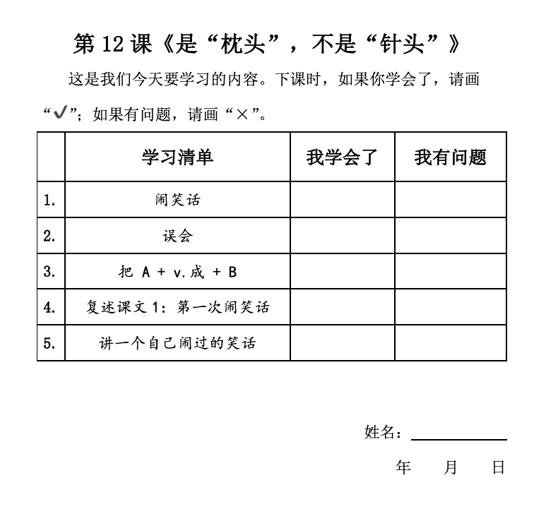  教师语言：  这是我们今天要学习的内容。请同学们下课前交给我，学会了请画“✔️”，如果还有问题，请画“×”。 | 这一部分可以帮助学生明确学习重点，同时为课后自我评价做好准备。

- 学习新课（20分钟）
本课记叙了一名外国人在中国说汉语闹过的笑话，分别为在商店买被子、买枕头和理发三个场景。教师将带领学生根据三部分内容分别完成课文情景表达、重点词语拓展、语法归纳总结、课堂交际性活动四项任务。下面是具体教学活动：
课文第一部分：在商店买被子
教学内容 |  | 教学行为 | 行为意图
生词讲练 |  | 教师行为：  朗读题解：学外语真有意思，有时说错了也没关系。我们今天来看看课本里的他说汉语时闹了什么笑话？  教师语言：  我们先来学习几个生词，大家预习过了吗？  - 生词读音：检查学生预习情况，领读、分组读、点读，纠正发音。  教师引导语：  - 跟我读。  - 我读数字，请大家读生词。  - 某同学读数字，大家读生词。  - 我读左边的生词，大家读右边的。  - 某同学读左边的生词，大家读右边的。  - 生词图文释义举例：图片展示词义，结合图片描述并展示词语的使用和搭配  - 准——准确——一定  教师引导语：  - 他在干什么？（打篮球/投球）  - 他打得怎么样？（很好/很准）  - 对，可以怎么说？（他投球很准。）  - 这个手表几点了？  - 现在呢？  - 这个手表准不准？（这个手表不准了。）  两个目标句在PPT上显示，重点操练“问答——合唱——领读——点读”。  - 被子：一床被子；盖被子  - 售货员：超市/商店售货员；  员-服务员、收银员  - 柜台：银行、香水柜台；柜员；  台-前台、吧台  - 闹笑话：  教师引导语：  - 他想在干什么？（问路）  - 但是他怎么说，请两位同学读对话  - 所以他闹了笑话。闹笑话就是做了好笑的事，让人笑。  - 他为什么闹笑话？  - 你闹过笑话吗？（师生、生生问答）  目标句在PPT上显示，重点操练“问答——合唱——领读——点读”  - 误会：n. 一场/个误会；  v.别误会、误会sb.  教师引导语：  闹笑话是好笑的事，但是有时候说错或听错会让人生气，这就是误会。  - 他们在干什么（点菜）  - 点了什么菜？（鱼香肉丝）  - 对，请两位同学读对话。  - 鱼香肉丝有肉吗？  - 发抖：v/adj.得发抖  - 样子：……的样子  注：生词讲练中进行情景对话练习：  - 闹笑话：（师生问答）学汉语时闹的笑话；（生生问答）“你闹过什么笑话？”  - 柜台：在银行柜台与柜员对话办银行卡。  - 误会：分享自己误会别人的事及原因。  - 发抖：“他为什么发抖”及“怎么办”。  - 样子：描述四幅图片里的四个形象。  - 生词小结：  - 图文对对碰（看图匹配生词）  - 炸弹游戏（快速读词） | 这个部分是课堂的重点之一，通过各种方式展示重点词汇及其使用场景和搭配。  生词认读环节要注意正音，严格要求。  扩展生词以课本的语义项为核心，不宜过多。  同时结合语素总结归纳已学词汇，帮助学生记忆。  适当辅助板书，增加学生对汉字书写规律的了解和掌握。  在生词的操练过程中，增加互动交际性练习。  加深学生记忆，提正精神。
语法讲练 | 讲解语言点 “把A+V成+B……”  （1）第一轮“看见什么做什么”游戏复习学过的“把”字句。  教师行为：  请一名学生看纸条上的“把”字句指令表演，其他同学才出相应的“把”字句，该同学进行对错判断，直至其他学生才对该句，老师在多媒体上显示例句。  教师语言：  同学们，这张纸条上写了什么？你们想知道吗？请看我（老师把手举起来了）。  同学们太聪明了，现在请同学来表演吧。  纸条上的“把”字句：  - 请把门打开。  - 请把灯关了。  - 请把书放进书包去。  - 请把你的手机放在桌子下面。  - 请把书打开。  学生表演完后，多媒体上出现该句子。  （2）图文引入新的“把”字句：“把 + A + Verb.成 + B”，领读例句，理解“把”字句的使用场景和规则。  （3）用“把”字句描述做菜的过程，由老师带领完成，到学生讨论分享，到最后学生展示。  （4）第二轮“看见什么做什么”游戏练习本课的“把 + A + Verb.成 + B”。 一名同学根据纸条内容表演，其他同学用该语言点描述。纸条例句最终在多媒体上显示，启发学生发现这些句子都是学汉语时闹过的效果，为课文导入做好铺垫。 |  | 复习第三课的“把”字句(把+O+V+趋向补语)。  复习的过程有助于学生激发语法、词汇储备，加深记忆，提升理解。  采用表演的复习方式，先复习旧语法，再引入新语法的学习。借此增强学生的体验感和主动参与的热情，激发学生主动调动性。  这是教学的重点和难点。通过情景模拟、图片等方式，让学生理解并归纳该语言点的使用规律。最后结合个人实际使用语言点表达。
课文听说 |  | 综合处理课文第一段  - 教师领读第一段：让学生了解课文主题。提出以下问题，请学生带着问题进行课文学习，问题如下表（打印表格发给学生）：  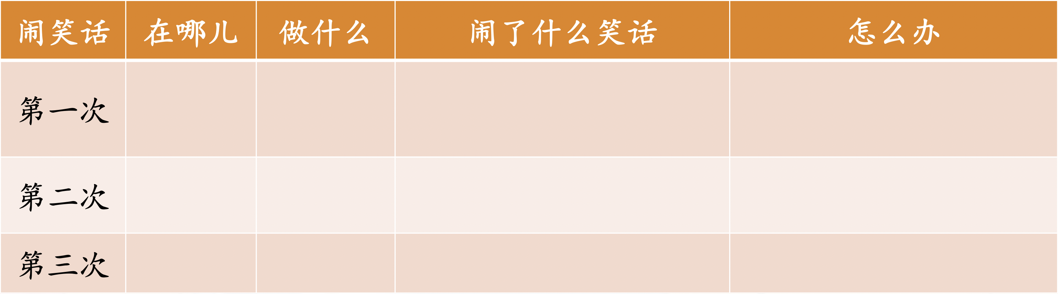  综合处理课文第二段  - 听课文第二段回答问题，教师播放录音，学生边听边回答。听后先请学生与同桌互相检查，然后全班共同填写表格。  - 教师领读第二段课文，纠正发音。  - 将学生分为两组，分别根据第二段课文讨论出3个问题，稍后与另一小组互相提问，提问的小组进行点评。  - 教师补充提问相关问题，请学生共同回答。  - 利用图片提示，请学生一人一句接龙填空复述课文第二段。  - 两人一组，分角色扮演课文人物，表演课文。 | 教师领读课文题目及第一段，帮助学生了解课文主题。  通过填表，让学生带着问题听课文，进入具体情景，完成相应的任务。  与同学进行交流和互助学习。  通过课文搭建支架，层层拆掉“支架”，帮助学生独立地灵活地使用生词和语言点表达。

四、自由表达活动（5分钟）
教学内容 | 教学行为 | 行为意图
课堂交际  活动 | 组织学生以“我和汉语的有趣的故事”进行采访活动，每位学生最少采访两个人，询问并记录本班同学的故事（记录表格如下图），最后向全班同学分享一个故事。  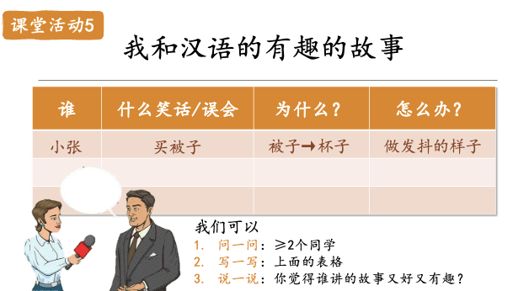 | 根据课文主题，让学生从课本中走到生活里，结合个人实际，引导学生体会并使用“把”字句描述个人经历。

五、总结与布置作业（1分钟）
教学内容 | 教学行为 | 行为意图
复习  及学生自评 | - 复习：  通过对课文内容的回忆，用本课学过的生词复述课文，检查学生的学习状况。  - 学生自评：  请学生填写并上交课前发放的学习清单。 | 小结本课主要内容，答疑解惑。  回收学生自我评估清单，了解学生学习状态，以便及时调整接之后的教学。
布置作业 | 布置作业：  - 问一问：学外语时,你的朋友闹过什么笑话？（最少问2个人，发图片或视频到班级群）  - 读一读：课本第134页的绕口令，发录音到班级群  - 写一写：课本第128页的练习2  - 听一听：剩下的生词和课文录音 | 利用手机、钉钉班级群及课本配套练习等方式布置作业，借助图片、音频、视频和文字等多种形式，完成听说读写多技能的作业任务，让学生在真实的交际环境里进行巩固练习。

教学反思
- 通过课堂中的操作检验了大部分的教学设计的可行性和效果，多媒体的使用提高了课堂效率。互动交际及任务法的教学活动减少了学生学习的焦虑感，提高了学生主动表达的积极性。
- 语言课时间宝贵，应该充分运用每一分每一秒，真正做到“精讲多练”，提高学生的开口率。给学生搭好支架，引导学生自主表达和交流。
- 通过学生自评清单及作业的反馈信息，学生对“误会”的实际用法掌握不够，应该增加相关的练习。
- 限于综合的课时，课堂上进行阅读和书写的练习不足，需要通过课前的预习及课后作业等更多元的形式补充。另外，应新时代要求，可利用现代网络技术平台或软件，帮助学生综合提高“听说读写”以及“打”的各项语言技能。

